ANALISIS DAN IMPLEMENTASI SD-WAN DENGAN MEDIA AKSES VERSA PADA JARINGAN PT. LINTASARTA
Tedi Suarna¹, Taufik Firmansyah², Muhammad Denny Setiawan²
¹Teknik Informatika, Universitas Mercu Buana, Jakarta
²Teknik Informatika, Universitas Mercu Buana, Jakarta
³Teknik Informatika, Universitas Mercu Buana, Jakarta
*41519120047@mercubuana.ac.id
*41520110120@mercubuana.ac.id
*41520010213@mercubuana.ac.id

Internet merupakan suatu media untuk mempermudah pekerjaan manusia, dan membantu untuk menghubungkan komunikasi antar pengguna secara realtime ataupun komunikasi secara tidak langsung. Dikarenakan kebutuhan yang sangat tinggi dan kegunaanya jaringan internet harus dijaga agar tetap bisa berjalan, permasalahan yang ada dikarenakan kebutuhan yang tinggi adalah terputusnya jaringan internet sehingga mengakibatkan operasional diperkantoran terganggu. Permasalahan yang sering terjadi adalah terputusnya jalur kabel yang digunakan operasional yang mengakibatkan terjadinya gangguan dan jika hanya 1 media akses maka operasional kantor akan terganggu dan bisa menghambat pekerjaan dikantor cabang. Untuk mengatasi masalah ini penulis menggunakan metode PPDIOO (Plan, Prepare, Design, Implement, Operate, Optimize) untuk membuat topologi jaringan baru dengan SDWAN Versa dan menggunakan 2 media akses Internet dan MPLS. Dengan hasil untuk jaringan kantor cabang sekarang waktu downtime berkurang, karena sudah autofailover tidak memerlukan waktu downtime jika hanya satu media akses yang mengalami gangguan. Dan untuk presentase uptime di 98,80% (Untuk Internet) 97,33% (Untuk MPLS).  Kata Kunci : SDWAN, Internet, MPLS, Versa, Zero Touch Provisioning, AutoFailover.  DOI: 10.22441/jitkom.vxxix.xxx | Article History:  Received: May 2, 2022  Revised: May 29, 2022  Accepted: June 2, 2022  Published: July 2, 2022

Pendahuluan
Internet merupakan suatu media untuk mempermudah pekerjaan manusia, dan membantu untuk menghubungkan komunikasi antar pengguna secara realtime ataupun komunikasi secara tidak langsung. Internet juga memiliki berbagai jenis dimulai dari LAN (Local Area Network) yang menghubungkan jaringan secara local, lalu ada MAN (Metropolitan Area Network) yang menghubungkan jaringan wilayah perkotaan, dan WAN (Wide Area Netwok) mencangkup geografis jaringan yang sangat luas.
Permasalahan yang ada pada jaringan Bank DKI yang sama menggunakan satu jalur jaringan MPLS yang hal ini berdampak pada ketidaksesuaian bandwith sehingga penggunaan terasa lambat untuk jam-jam tertentu, selain itu ada juga masalah lain yaitu operasional tidak bisa berjalan dikarenakan adanya gangguan pada link MPLS menggunakan Fiber Optik, Saat ini peran jaringan internet di Perusahaan sangat besar, dikarenakan kebutuhan yang sangat penting mencangkup kebutuhan operasional yang selalu berhubungan dengan internet. Permasalahan yang sering terjadi adalah gangguan pada media akses yang digunakan seperti pada jalur media akses yang terputus bisa karena proyek, ketarik mobil, ataupun tidak sengaja terpotong karena adanya kegiatan hal ini menyebabkan putusnya koneksi jaringan dan berdampak lebih untuk operasional perkantoran jadi tidak bisa berjalan.
Pada penelitian ini untuk mengatasi permasalahan pada jaringan BANK DKI dibangun jaringan baru menggunakan SDWAN Versa, yang menggunakan metode ZTP (Zero Touch Provisioning) dalam konfigurasinya agar efisien, juga menggunakan dua media akses Fiber Optik untuk jaringan internet dan MPLS nya, digabung dengan metode Load Balancing dan auto failover sehingga diharapkan jaringan akan terus bisa digunakan untuk operasional walaupun terjadi gangguan pada salah satu media akses, dan pembagian bandwidth lebih maksimal tidak menekankan pada satu jaringan saja.

Literature Review
PT Mitra Solusi Infokom memiliki beberapa kantor cabang yang tersebar di berbagai wilayah. Masalah yang dihadapi adalah komunikasi antara kantor pusat dan kantor cabang hanya menggunakan satu jalur MPLS (Multiprotocol Label Switching) tanpa ada jalur cadangan, sehingga jika jalur MPLS mengalami gangguan, komunikasi akan terputus. Untuk mengatasi masalah ini, peneliti mengembangkan topologi jaringan yang ada dengan metode PPDIOO (Prepare, Plan, Design, Implement, Operate, and Optimize) untuk membantu dalam instalasi, pemantauan, dan pengembangan jaringan. Pengembangan ini mencakup dua jalur komunikasi antar lokasi, satu menggunakan jaringan internet dengan IPSec VPN dan satu lagi menggunakan MPLS yang juga dilindungi oleh IPSec VPN. Kedua jalur tersebut dikelola menggunakan teknologi SD-WAN. Sistem jaringan ini dirancang untuk memiliki jalur cadangan sebagai sistem redundansi dan load balancing. Hasil yang diharapkan adalah kedua jalur tersebut dapat menangani lalu lintas secara bersamaan dan saling mendukung jika salah satu jalur mengalami gangguan. Penelitian menunjukkan bahwa jalur internet mampu menangani lalu lintas yang telah di-load balance dan mendukung jika koneksi MPLS terputus. Sistem failover dengan teknologi SD-WAN mampu mengurangi downtime hingga 95%, sehingga mengurangi tingkat kegagalan jaringan (Muhammad Fikri, Muhammad Rifqi 2023).

Jaringan Komputer

Jaringan komputer adalah interkoneksi antara dua atau lebih komputer otonom yang terhubung melalui media transmisi kabel atau nirkabel. Dua unit komputer dianggap terhubung jika keduanya dapat saling bertukar data atau informasi serta berbagi sumber daya, seperti file, printer, dan media penyimpanan (hard disk, floppy disk, CD-ROM, flash disk, dll.). Data dalam bentuk teks, audio, atau video dapat bergerak melalui media kabel atau nirkabel, memungkinkan pengguna dalam jaringan untuk bertukar file/data, mencetak menggunakan printer yang sama, dan menggunakan perangkat keras atau perangkat lunak yang terhubung dalam jaringan secara bersama-sama.

SD-WAN

SD-WAN adalah suatu bentuk pengaplikasian dari teknologi Software-Defined Networking (SDN) yang digabungkan dengan koneksi WAN (Wide Area Network). Fungsi SD-WAN yaitu untuk menghubungkan setiap jaringan yang ada di perusahaan, termasuk kantor cabang dan data center.
Dengan menerapkan teknologi ini dapat membangun infrastruktur yang lebih sederhana melalui Zero Touch Provisioning (ZTP). Sehingga dapat melakukan konfigurasi secara otomatis dan meminimalisir risiko human error. penggunaan SD-WAN yang memanfaatkan solusi tunnelling dari infrastruktur jaringan yang sudah ada sebelumnya.
Berikut ini beberapa manfaat jika Anda menggunakan SD- WAN:
• Menghemat Waktu Instalasi
• Meningkatkan Performa Jaringan
• Memberikan Kapasitas Yang Tidak Terbatas
• Memudahkan Konfigurasi
• Meningkatkan Fleksibilitas

VPN

Teknologi VPN merupakan teknologi jaringan private yang menjadi solusi dalam komunikasi jarak jauh yang bersifat aman dan memungkinkan untuk dibangun di atas jaringan publik, menjadikan tingkat fleksibilitas dan nilai ekonomisnya tinggi sehingga banyak digunakan dewasa ini. Dengan meningkatnya pengguna VPN, keamanan data saat melewati jaringan publik menjadi perhatian utama. Gambar 1 di bawah ini menunjukkan bahwa untuk memperoleh tingkat keamanan data yang tinggi, sistem VPN memerlukan tunnel terenkripsi antara server VPN dengan clientnya melewati jaringan publik.[

metodologi penelitian
Metodologi penelitian adalah cara mencapai tujuan tertentu. Penelitian ini mengikuti metode PPDIOO (Cisco: 2011, p8).

Metode PPDIOO
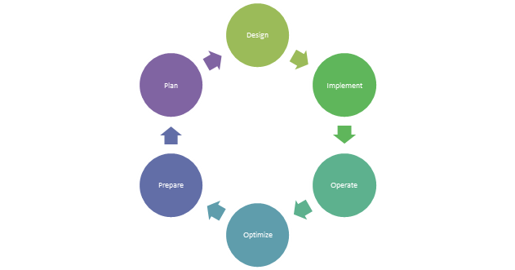
Sumber : []

Tahap pertama adalah prepare (persiapan): Mengidentifikasi masalah untuk memahami isu-isu dalam pertukaran data dan komunikasi jaringan. Langkah pertama yang dilakukan adalah pengumpulan data, termasuk wawancara dengan Operation Manager yang bertanggung jawab atas infrastruktur jaringan, serta mengumpulkan data dan informasi dari jurnal penelitian, literatur, dan situs web yang relevan sebagai referensi..
Pada tahapan kedua, yaitu plan (perencanaan): Berdasarkan permasalahan dan membuat perencanaan solusi terkait isu yang dihadapi. Analisis dilakukan pada PT. BANK DKI, di mana konektivitas jaringan saat ini hanya memiliki satu jalur utama tanpa jalur cadangan untuk menggantikan jalur utama jika terjadi kegagalan jaringan. Hal ini menjadi kelemahan dari sistem yang ada saat ini.
Pada tahapan ketiga, yaitu design: Merancang struktur jaringan baru berdasarkan analisis masalah yang ada. Mengembangkan metode komunikasi data antara jaringan kantor pusat dan kantor cabang menggunakan dual jalur sebagai media komunikasi data untuk skala bisnis dengan metode load balancing. Tujuannya agar kedua jalur dapat beroperasi secara aktif untuk pertukaran data antara jaringan kantor pusat dan kantor cabang. Peneliti merancang jaringan menggunakan Fiber Optic (MPLS) dan Internet, yang keduanya dilindungi oleh site-to-site IP Security VPN menggunakan perangkat Versa. Dengan ini, kedua lokasi dapat terhubung menggunakan dual jalur dan lalu lintas data dilindungi oleh site-to-site IP Security VPN. Parameter yang diukur meliputi packet loss, delay, dan latency, dengan harapan dapat mengurangi downtime dan mengurangi penggunaan bandwidth berlebih pada satu jalur.
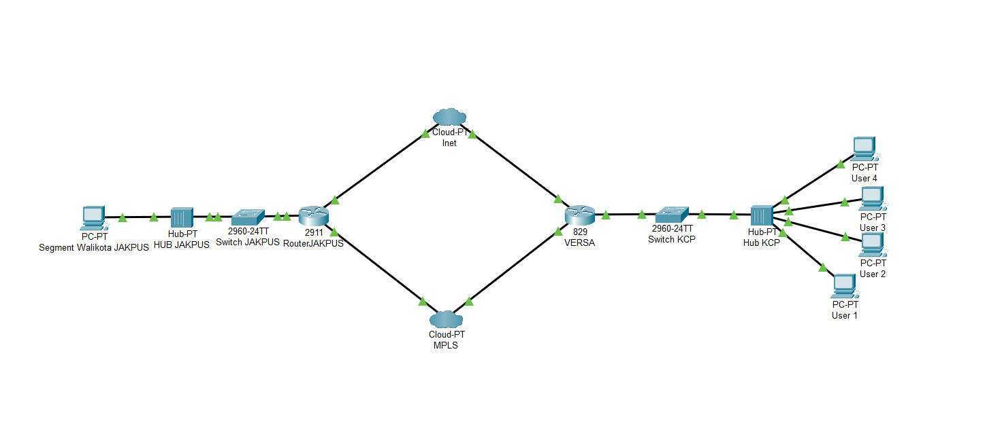
Pada tahap keempat, yaitu implement, peneliti menerapkan site-to-site IP Security VPN antara kantor pusat dan kantor cabang menggunakan jalur MPLS yang sudah ada serta jalur internet. Dalam implementasi ini, dibutuhkan perangkat VERSA VEP1425.
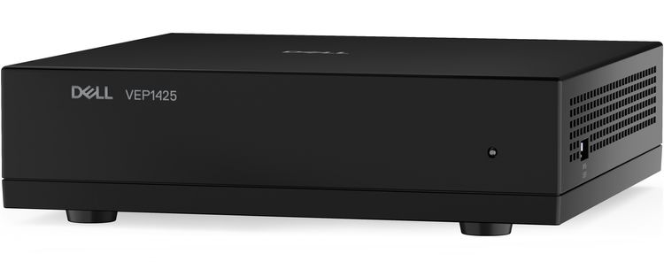
Pada tahap kelima, yaitu operasional, peneliti melakukan pengujian pada sistem baru yang telah dikembangkan serta menjalankan skenario uji coba yang telah disiapkan.
Pada tahap keenam, yaitu optimize, peneliti mengoptimalkan atau menyesuaikan sistem baru dengan lingkungan yang lama untuk memastikan sistem baru dapat beradaptasi dengan perangkat lain dan terintegrasi secara optimal.

Tahapan Penelitian
Diagram Alur Penelitian seperti pada gambar dibawah ini :
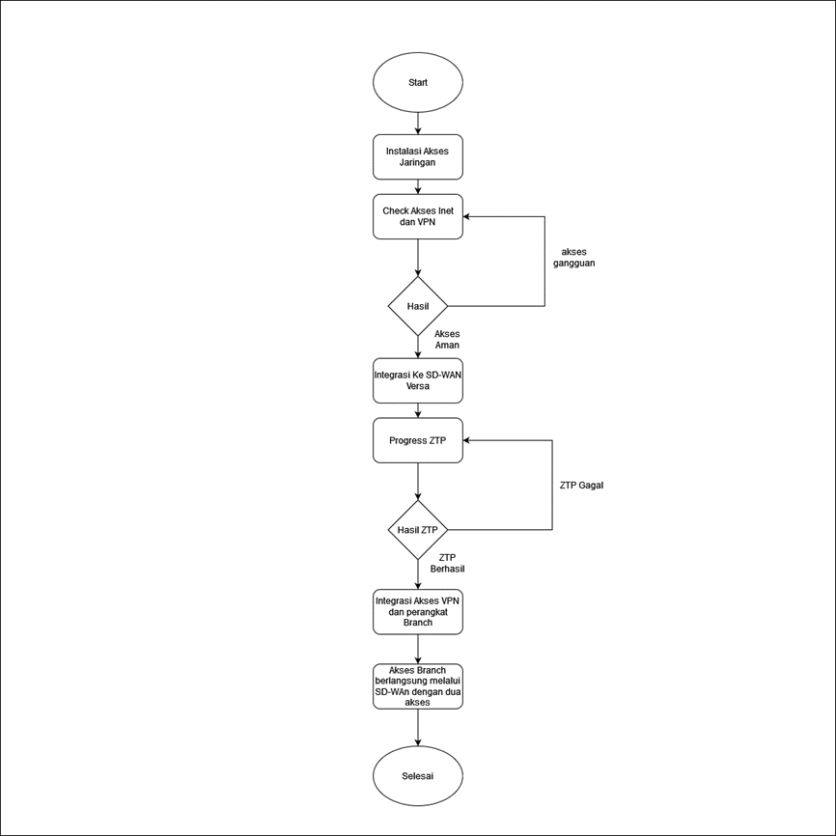

Hasil dan Pembahasan

Permasalahan
Berikut ini skema permasalahan yang terjadi, yang digambarkan satu topologi jaringan yang hanya memiliki satu jaringan dan jika link mengalami gangguan link akan terputus dan tidak bisa operasional.

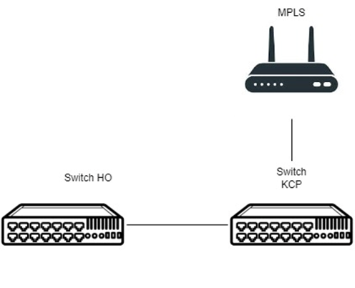

Penyelesaian permasalahan
Prepare
Sebelum melakukan instalasi jaringan kita wajib mempersiapkan semua alat dan perangkat yang akan kita gunakan agar tidak ada yang kurang saat memulai instalasi jaringan, karena mengejar efisiensi waktu dan jam operasional kantor cabang.
Berikut ini adalah alat dan perangkat yang digunakan pada penelitian kali ini :
1. Laptop
2. Kabel Ethernet
3. Modem
4. Versa

Plan
Membuat strategi untuk melakukan instalasi tanpa mengganggu link yang sedang berjalan untuk operasional kantor cabang. Untuk jaringan eksisting dari kantor cabang menggunakan 1 jalur MPLS dapat digambarkan seperti topologi dibawah ini :
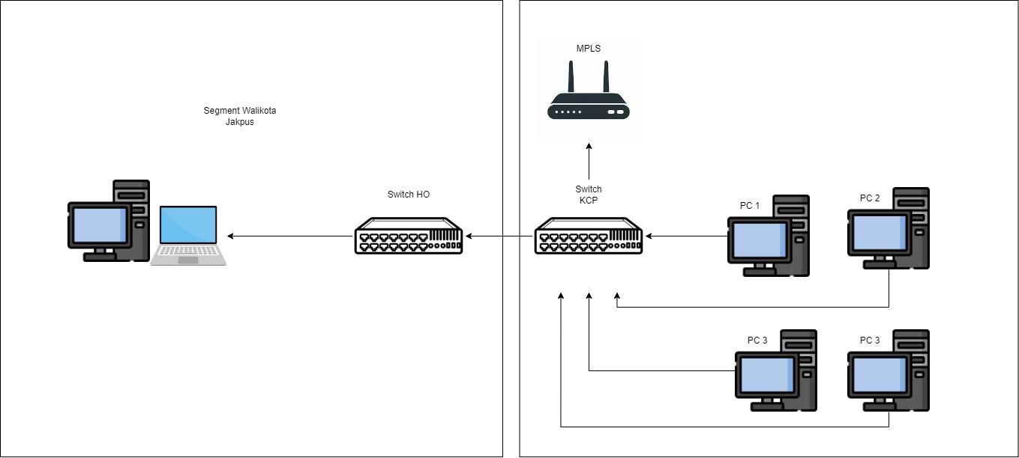
Design
Design disini adalah membuat infrastruktur jaringan baru dengan meningkatkan kualitas jaringan yang lama dengan menambahkan perangkat versa sebelum ke switch dari kantor cabang, dan juga menambahkan jaringan internet agar menggunakan dua jalur media akses yaitu Internet & MPLS. Berikut ini adalah topologi jaringan secara keseluruhan :

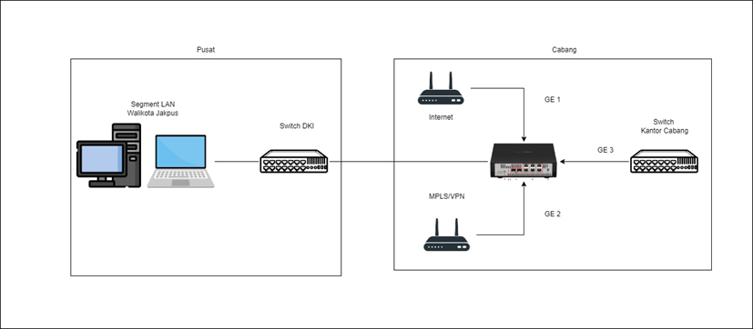
Implement
Implement disini adalah melakukan proses instalasi dimulai dari aktivasi media akses internet dan MPLS, Add device Versa melalui Versa Director, lalu mengkofigurasi versa agar dapat melakukan ZTP (Zero Touch Provisioning).
- Aktivasi MPLS
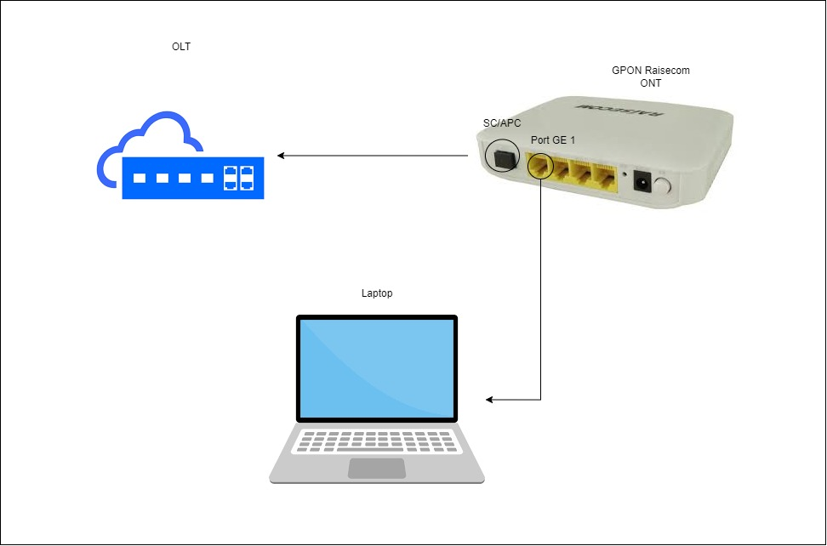
- Interkoneksikan Modem ONT dengan OLT menggunakan kabel patchord.
- Interkoneksikan Laptop dengan modem ONT menggunakan kabel RJ45.
- Set Ip laptop untuk melakukan test ping ke gateway.
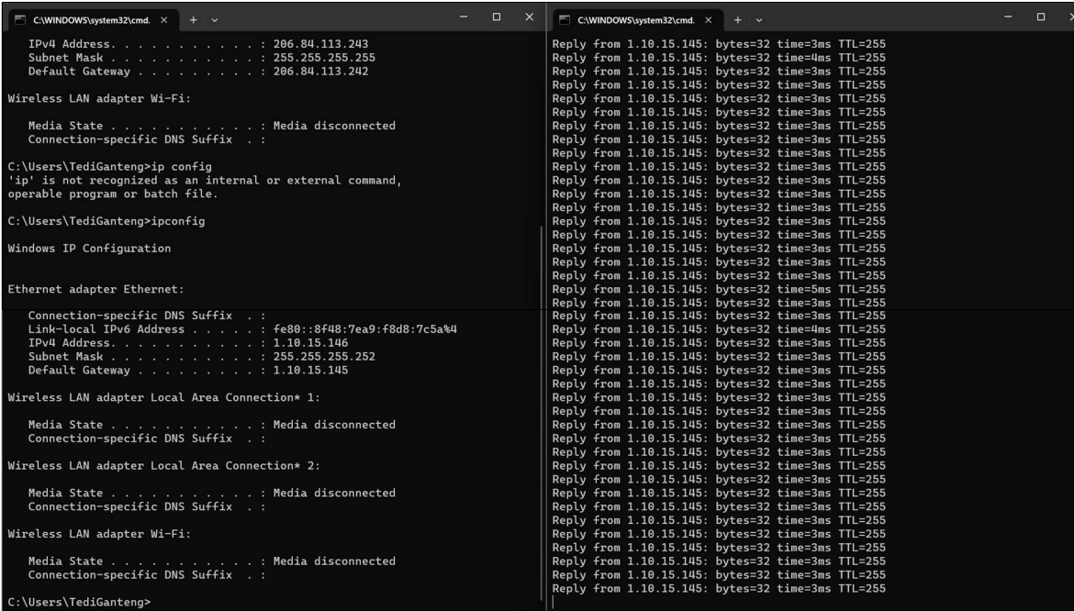
- Apabila test ping sudah reply maka kita lanjutkan kepada tim NOC untuk melakukan provisioning.
- Berikut ini adalah hasil provisioning kepada tim NOC untuk mengaktivasi media akses Raisecom kedalam jaringan Lintasarta
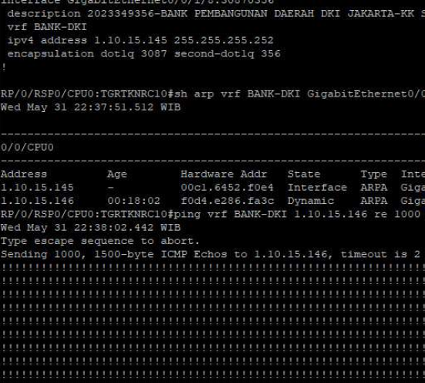
- Jika sudah teraktivasi langkah selanjutnya adalah melakukan speedtest agar memastikan kembali bahwa media akses sudah memiliki bandwidth yang sesuai.
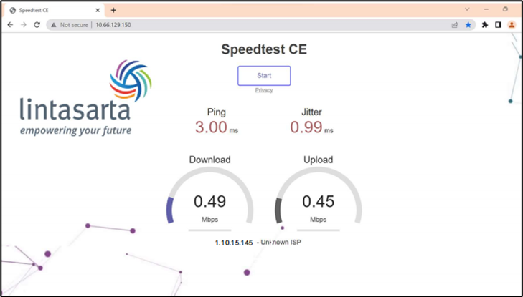
- Aktivasi Internet
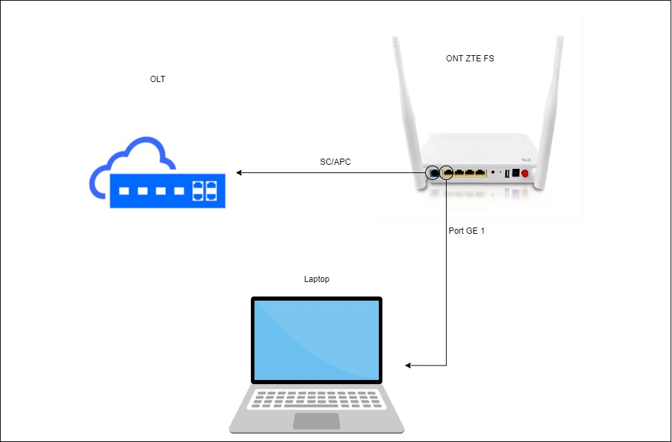
- Interkoneksikan modem dengan laptop menggunakan kabel Ethernet
- Lalu ping ke ip gateway
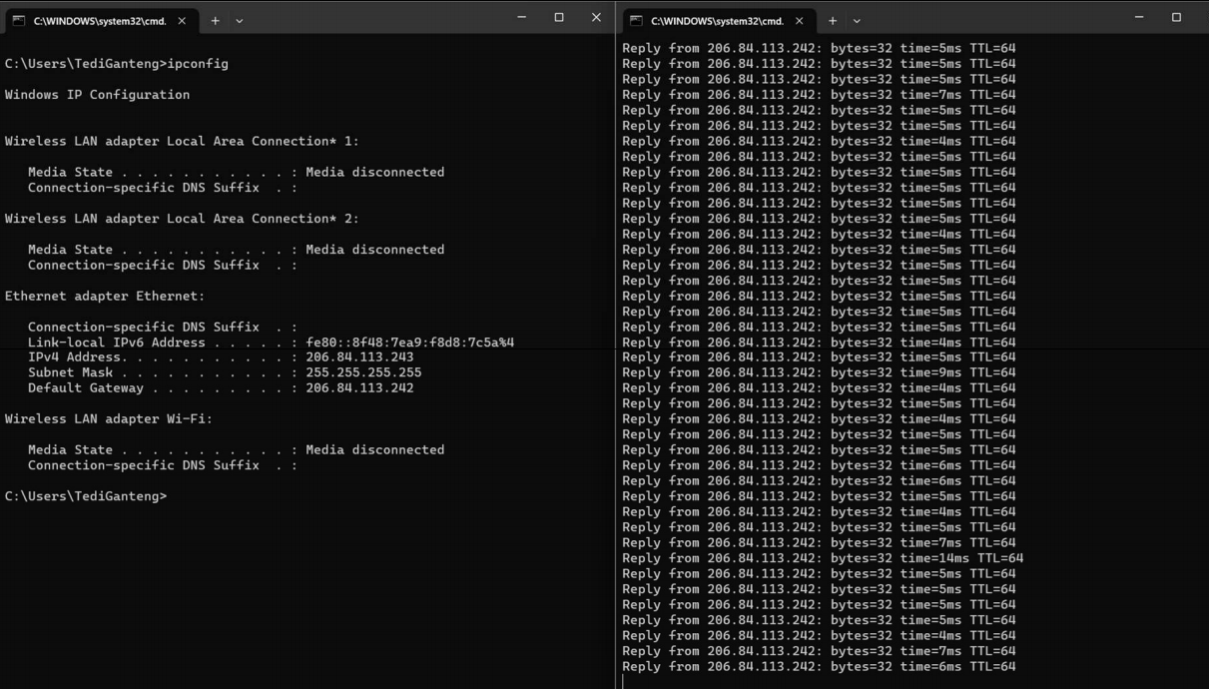

- Setelah ping reply dilanjutkan dengan memastikan bandwidth yang didapat sesuai atau tidak
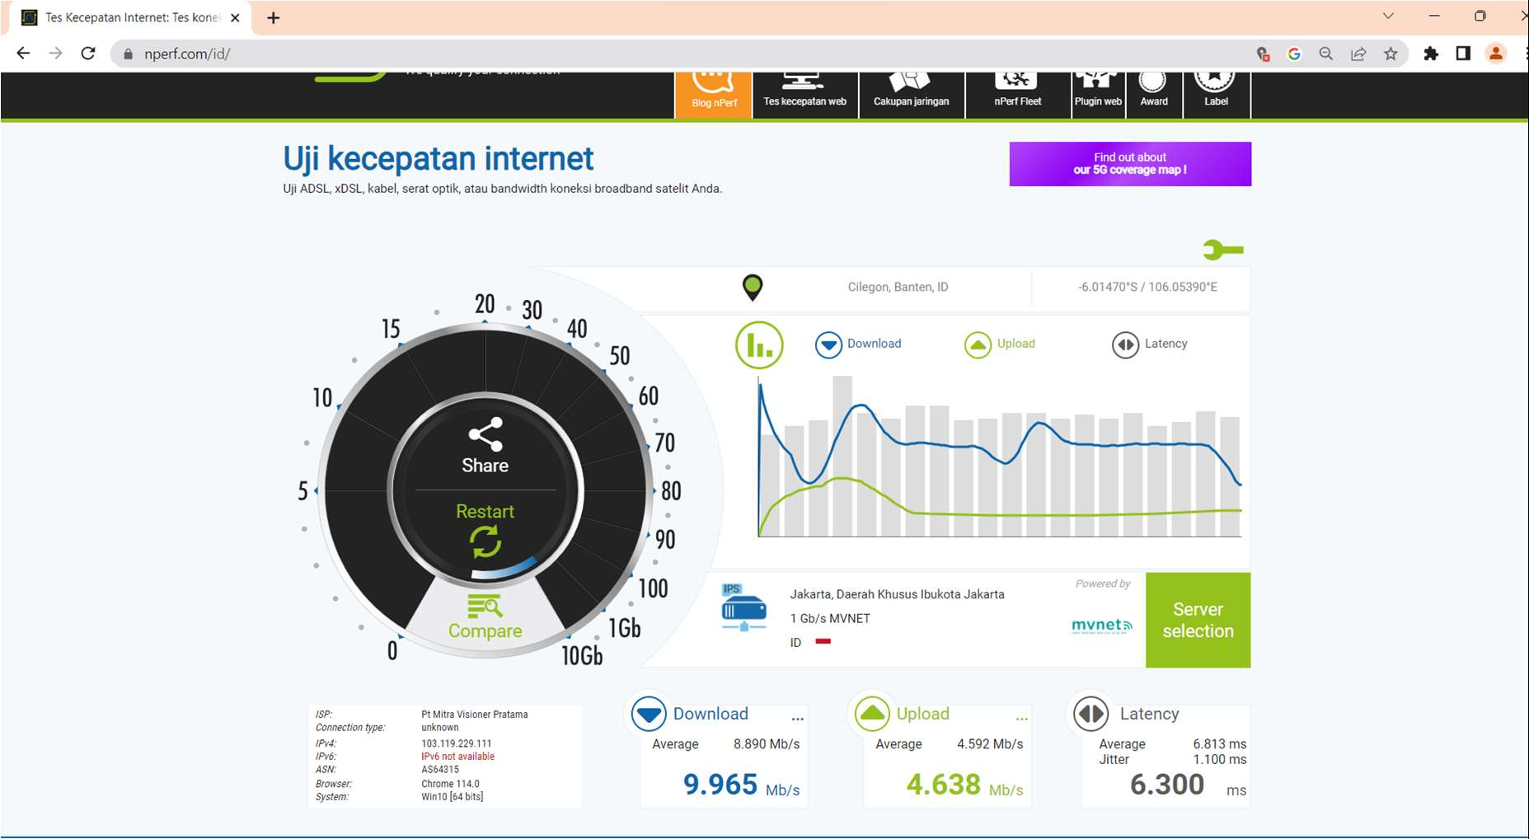
- ZTP (Zero Touch Provisioning)
Langkah Selanjutnya adalah Zero Touch Provisioning (ZTP) ini merupakan penyediaan Zero-touch global memungkinkan organisasi untuk dengan cepat menerapkan VOS di lokasi dan di cloud secara otomatis dan jarak jauh, dalam skala besar. VOS menggunakan fitur panggilan ke rumah untuk mengamankan sambungan ke server pementasan berbasis cloud secara otomatis saat boot up.
Langkah ini bisa diteruskan jika akses internet sudah di aktivasi, dan terkoneksi ke router Versa VEP 1425. Dengan interkoneksi seperti dibawah ini :
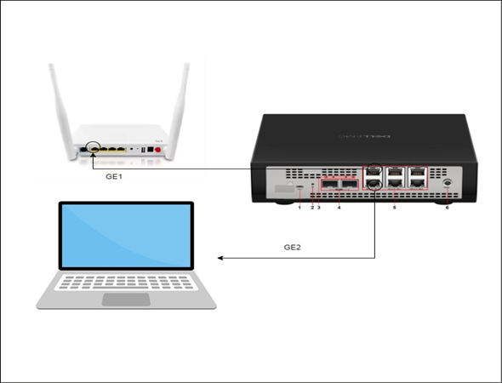
- Add Device Versa Director
- Buka browser dan masukan alamat https://versadirector.lintasarta.net/
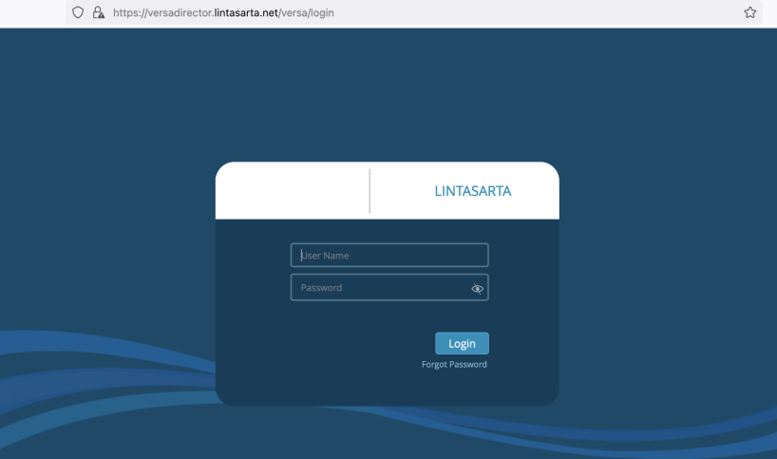
- Klik add device di bagian (+)
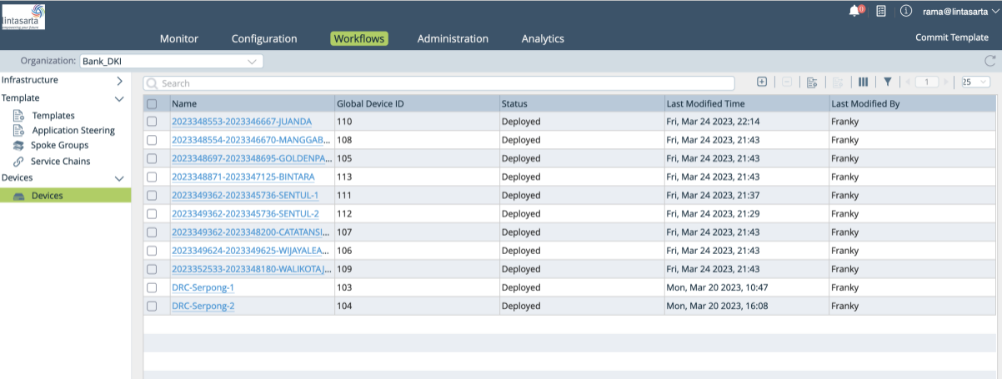
- Masukan data-data yang dibutuhkan:
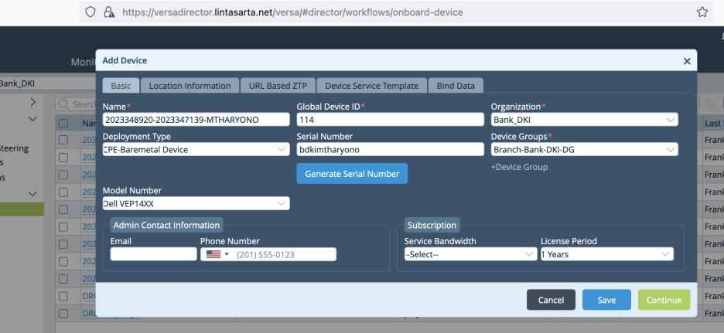
- Masukan data-data alamat sesuai lokasi pelanggan. Kemudian Get Coordinates, Continue
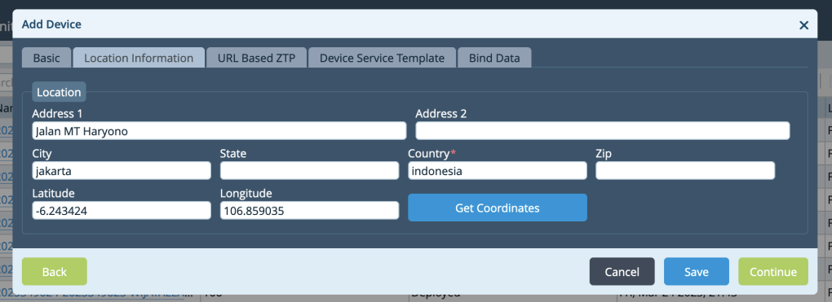
- Bind data (data IP internet, MPLS/VPN, IP Lan Pelanggan), Deploy
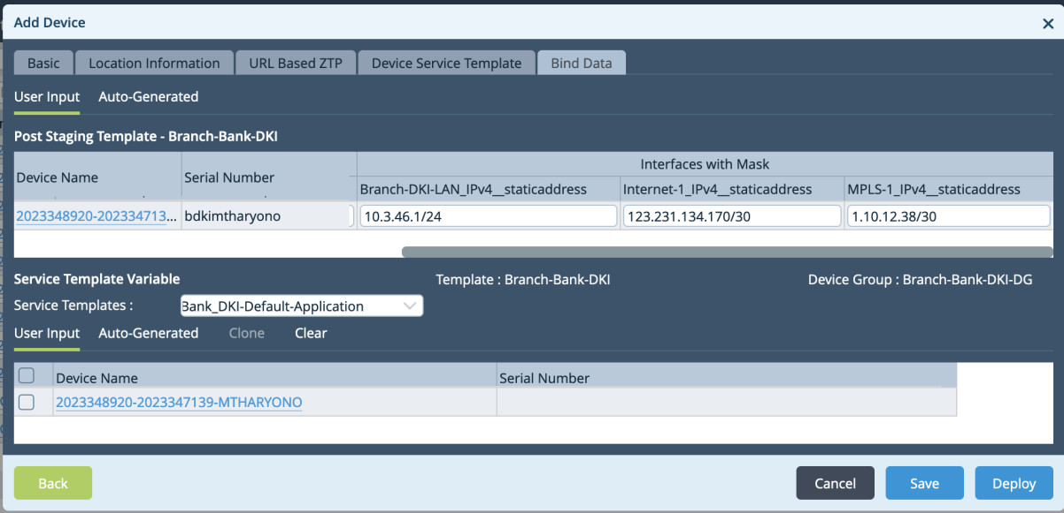
- Pada bagian menu (Administration > Inventory > Hardware) klik icon
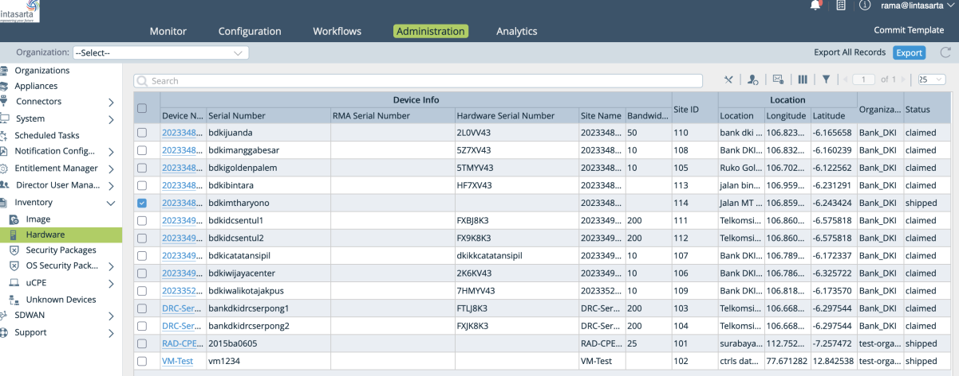
- Maka akan muncul Pop Up, dan copy link tokenize
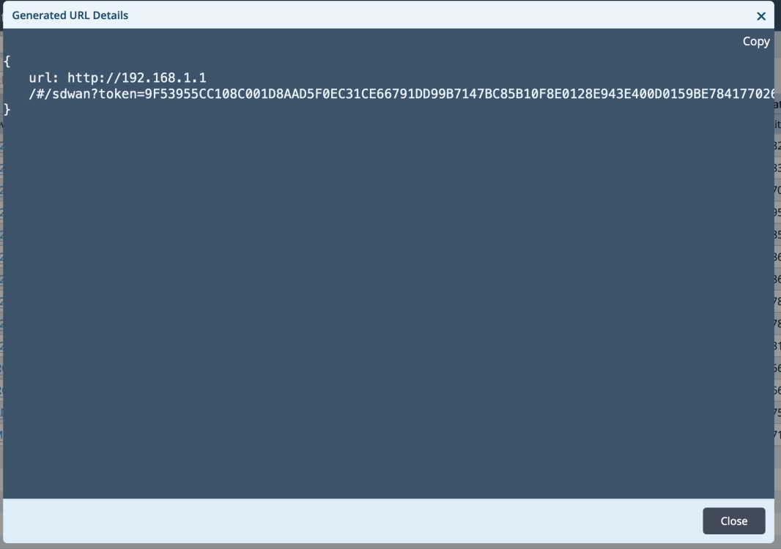
- ZTP (Kantor Cabang)
Langkah berikutnya adalah konfigurasi versa dengan ZTP (Zero Touch Provisioning) disini kita melanjutkan dengan mengisi pada alamat web browser dengan token yang diterima dari NOC.
- Masukan token yang sudah kita dapat pada web browser, maka akan muncul tampilan seperti ini :
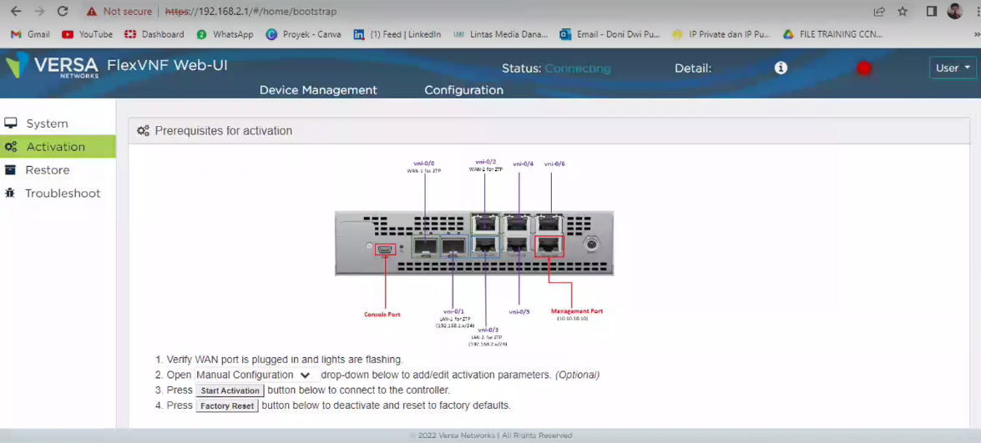
- Geser kebawah dan pilih Manual Configuration
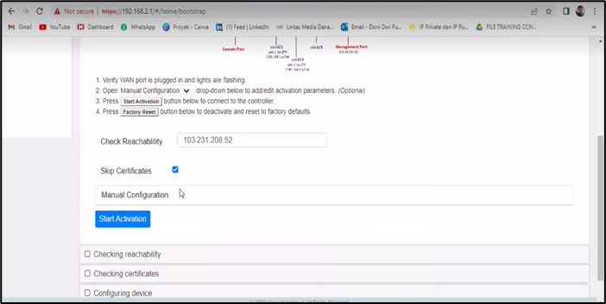
- Tampilan setelah klik Manual Configuration
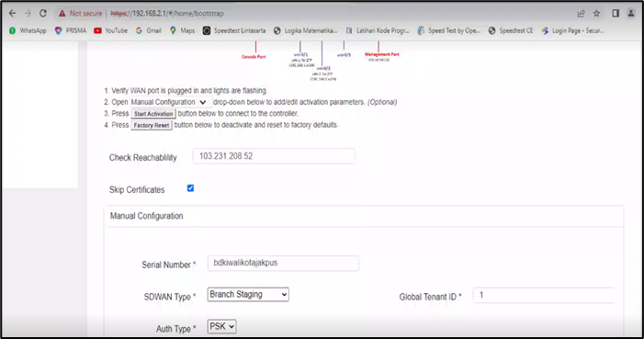
- Matikan DHCP V4, dikarenakan IP publik internet Bank DKI adalah static
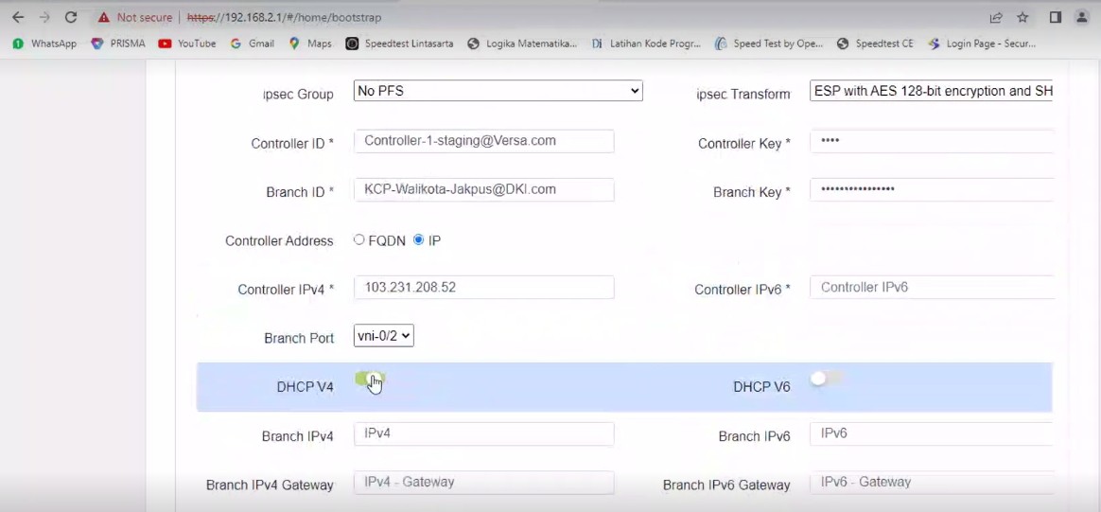
- Masukan IP publik dan gateway sesuai dengan alokasi cabang data
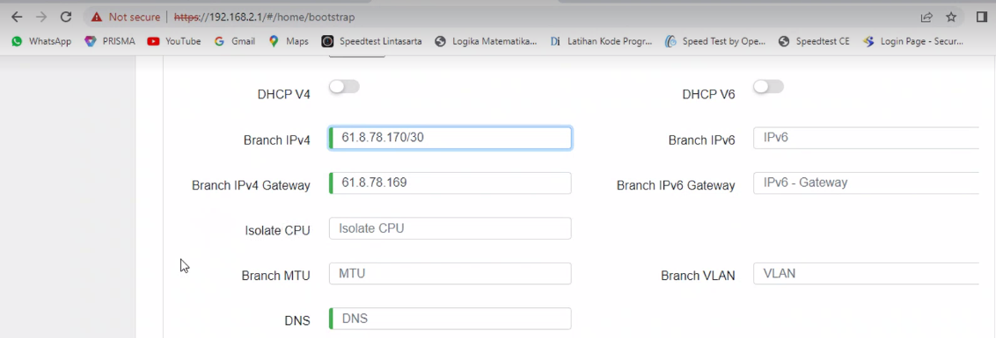
- Setelah IP publik dan gateway dimasukan, klik Save and Activate
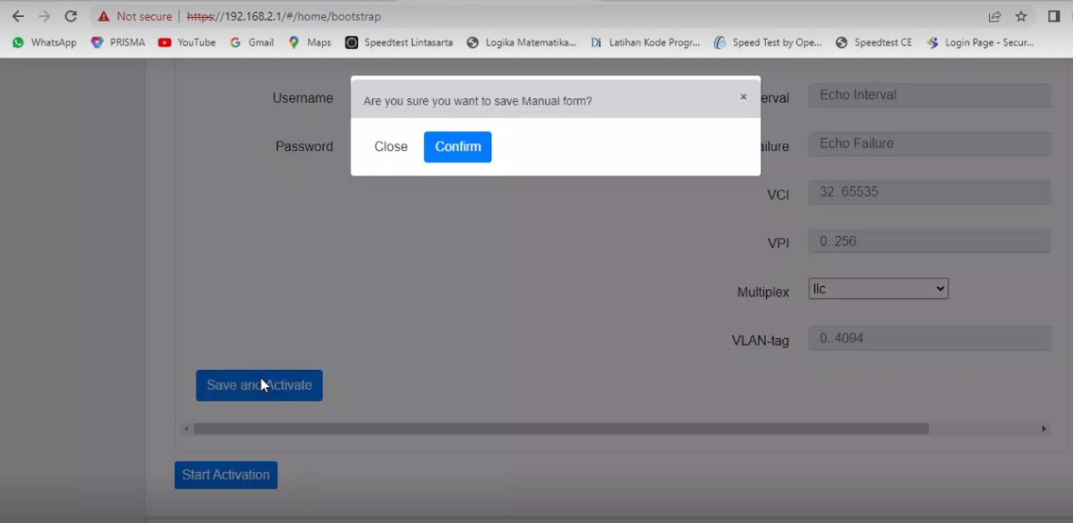
- Berikut ini adalah tampilan layar di remote Ketika proses ZTP berhasil, proses ini biasanya membutuhkan waktu 30 menit
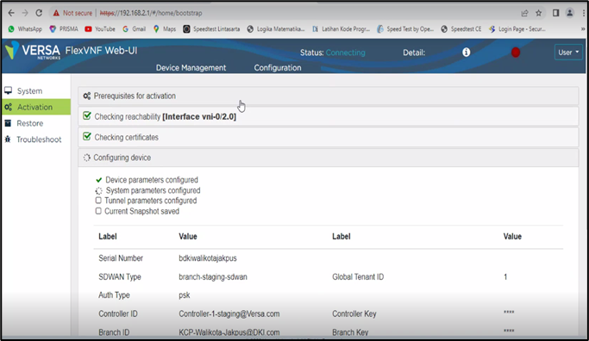
- Diusahakan link internet harus aman dan tidak terganggu hingga proses ZTP selesai
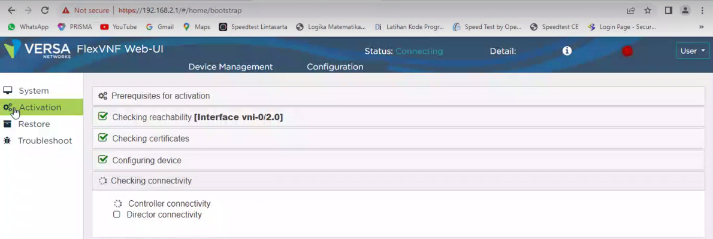
- Perangkat akan Reboot otomatis apabila ZTP sudah Selesai
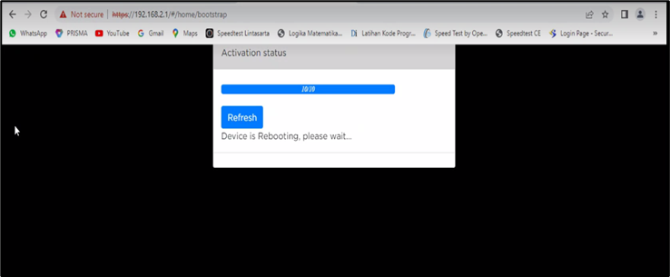
Operate
Tahapan untuk melakukan pengetesan pada beberapa aplikasi di pelanggan, untuk memastikan bahwa instalasi sudah selesai dilakukan dan jaringan sudah bisa digunakan untuk operasional
- Bank Vision
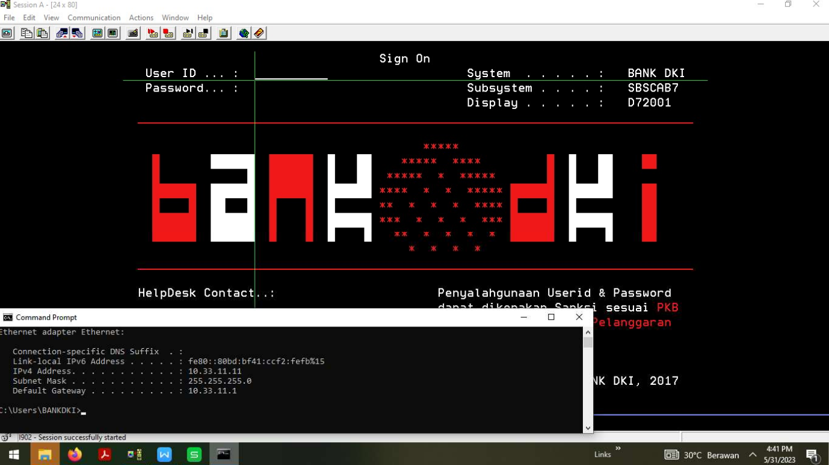
- KACE
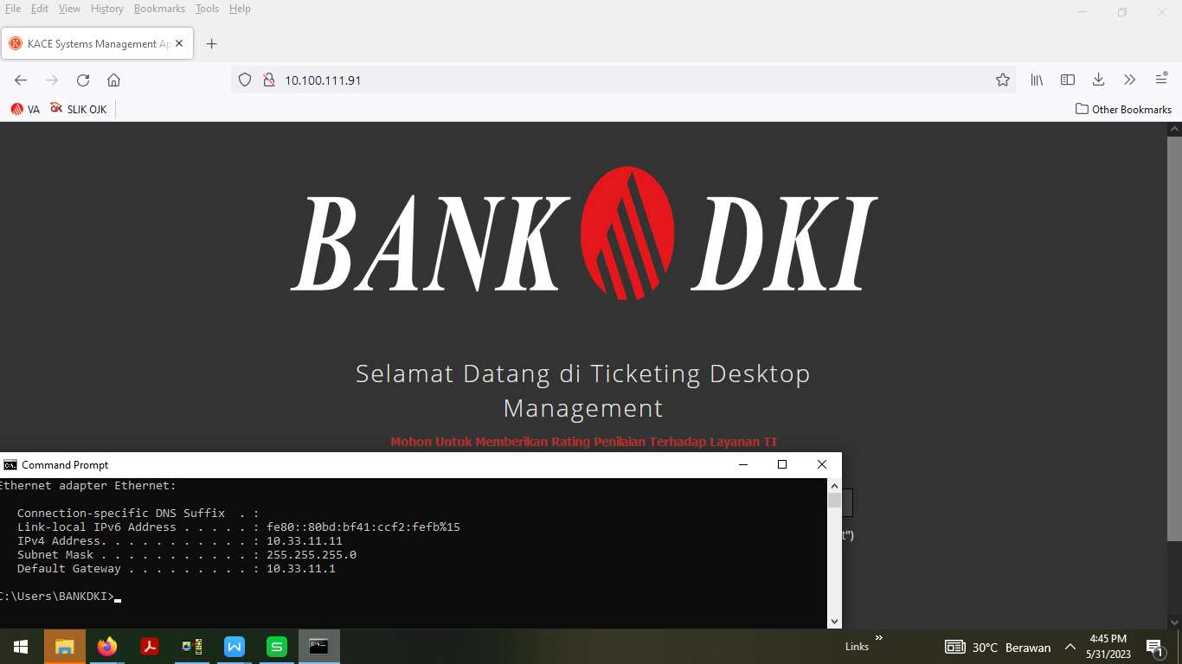
- SLIK OJK
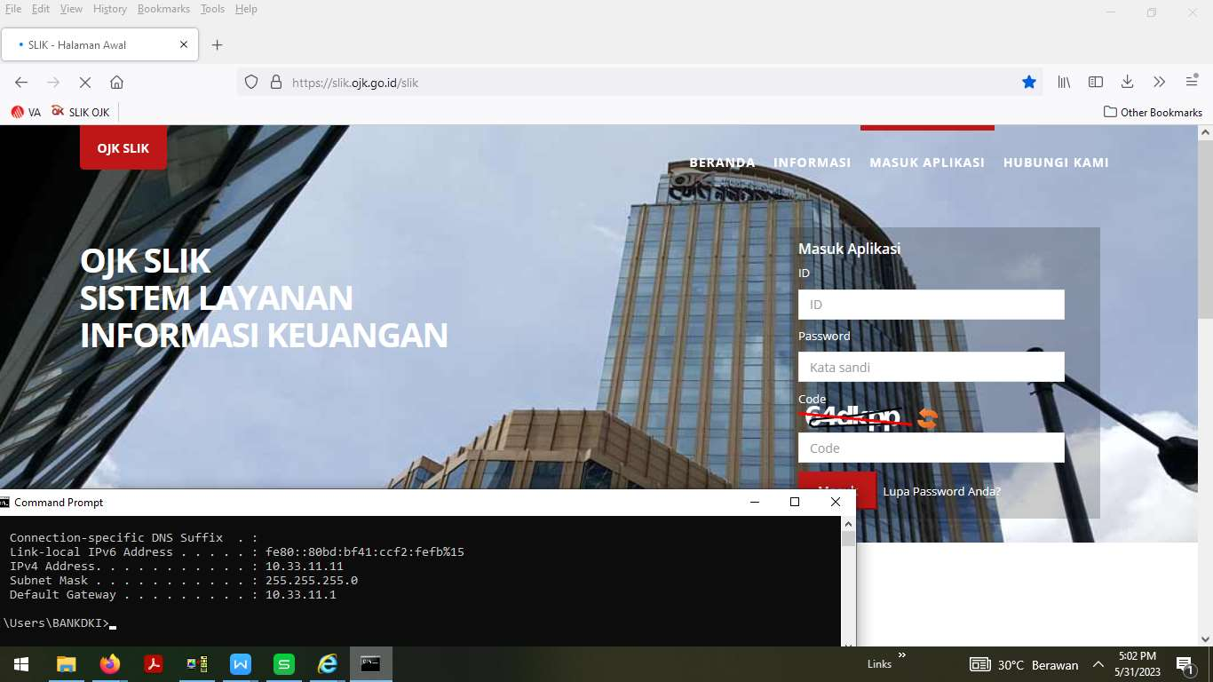
- Taspen
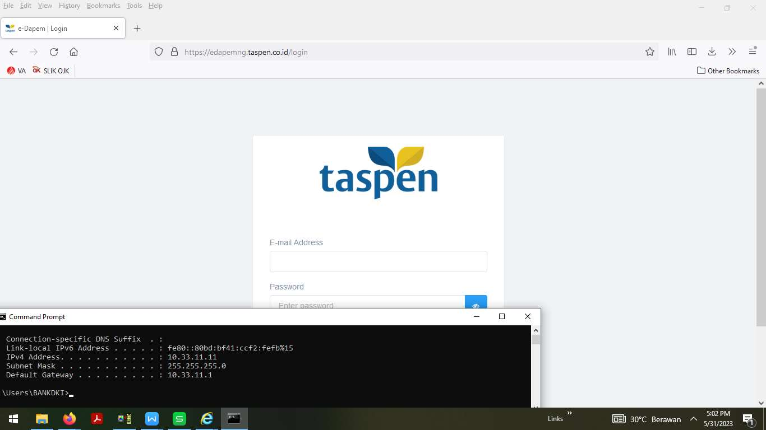
Optimize
Menyesuaikan agar setiap alamat IP yang sudah ditetapkan bisa diakses, bisa tercapai oleh jaringan yang tersedia, dan juga memastikan autofailover berfungsi jika salah satu jaringan mengalami gangguan dengan skema dicabut salah satu media akses, dan hanya menggunakan satu jaringan saja apakah aplikasi masih bisa berjalan atau tidak.
- Tracert Slik OJK menggunakan kedua media akses
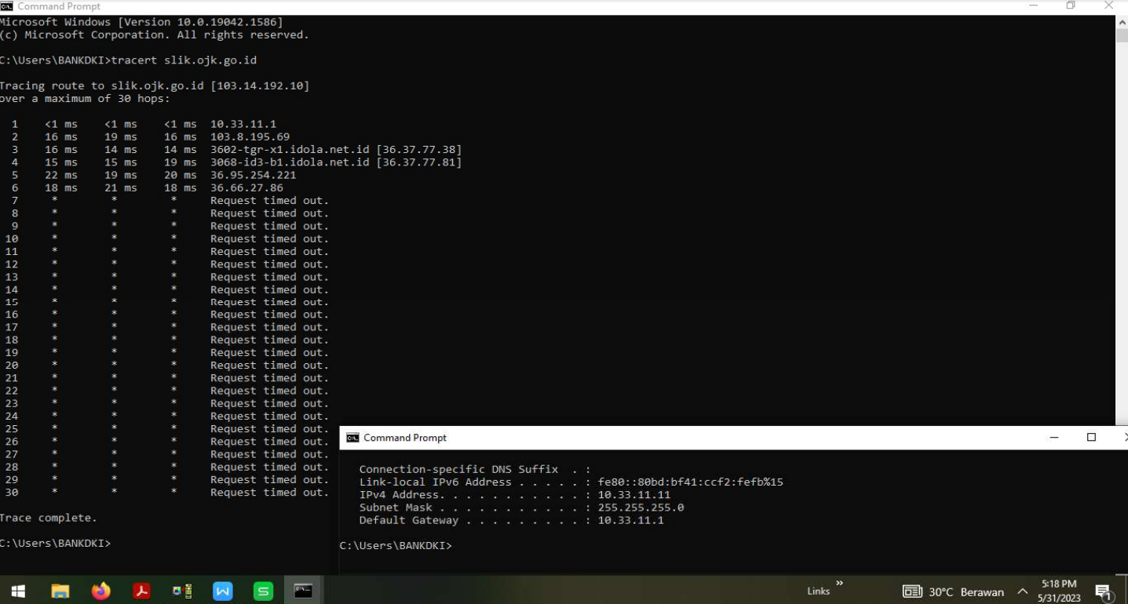
- Tracert hanya menggunakan link MPLS
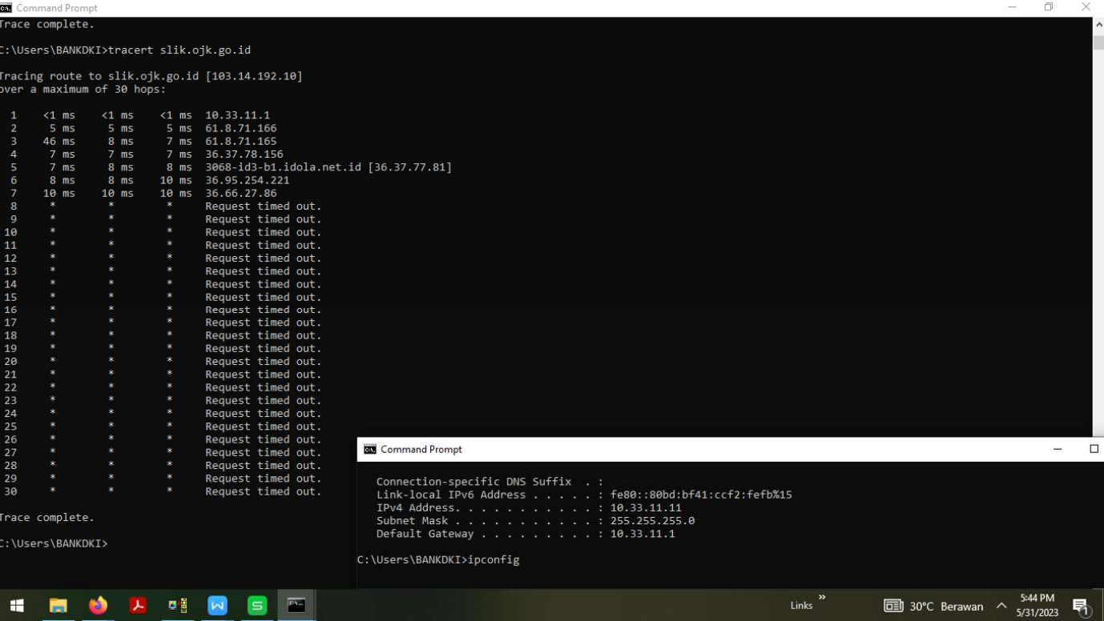
- Test failover dengan media akses internet
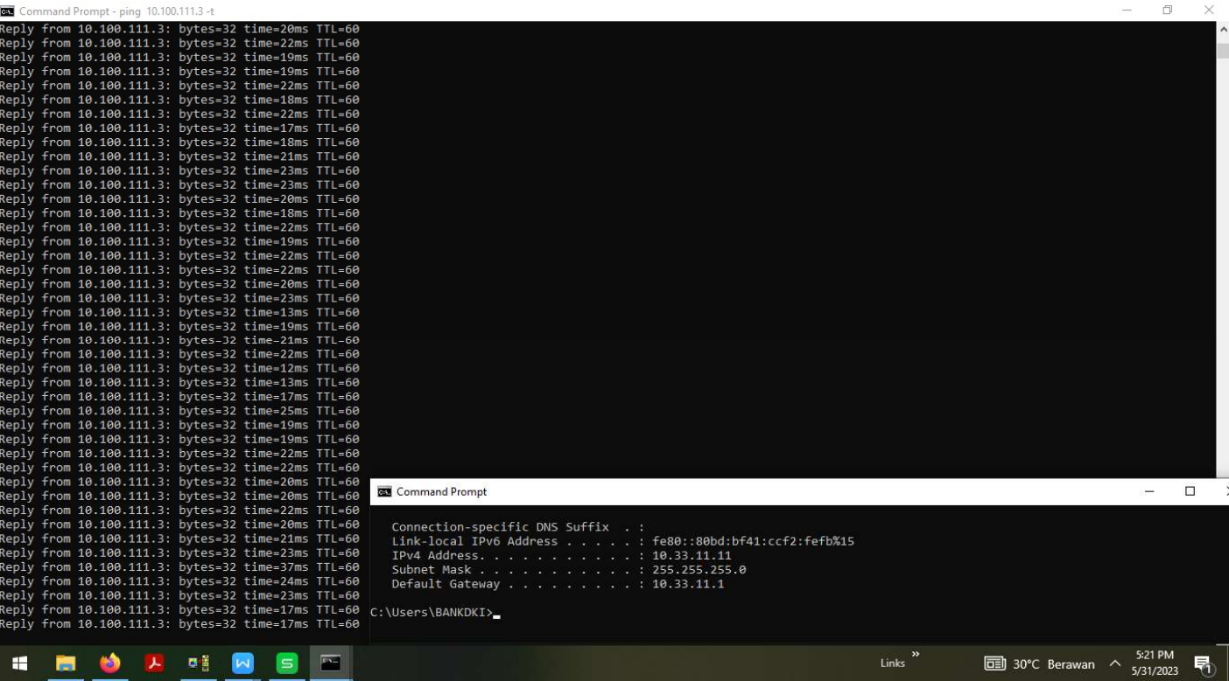
- Test failover dengan media akses MPLS/VPN
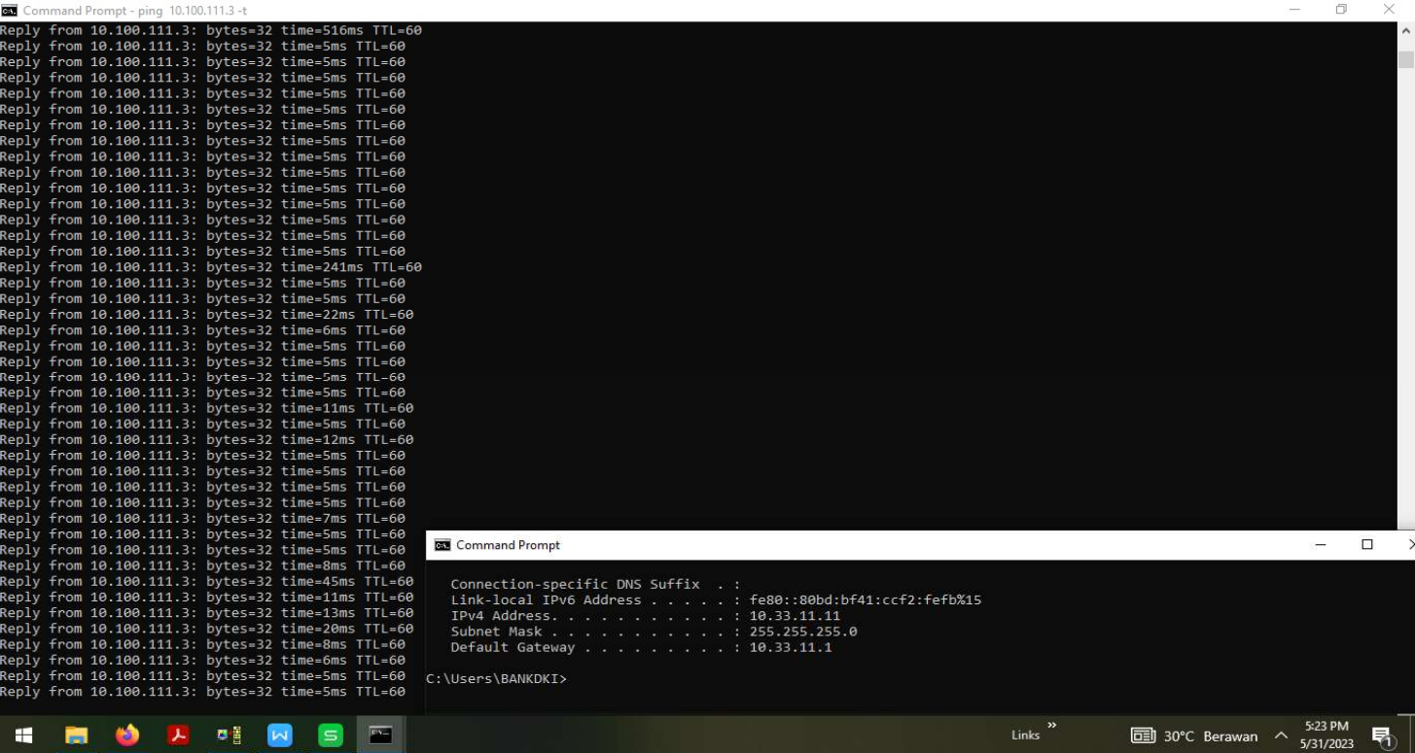
- Hasil Monitoring
- Uptime Duration
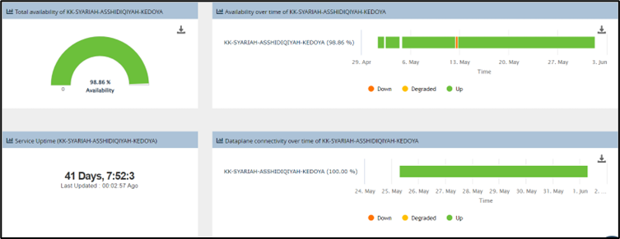
- Link Availability
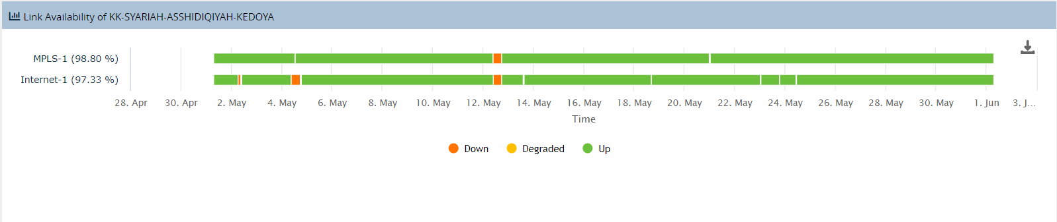
- User Log
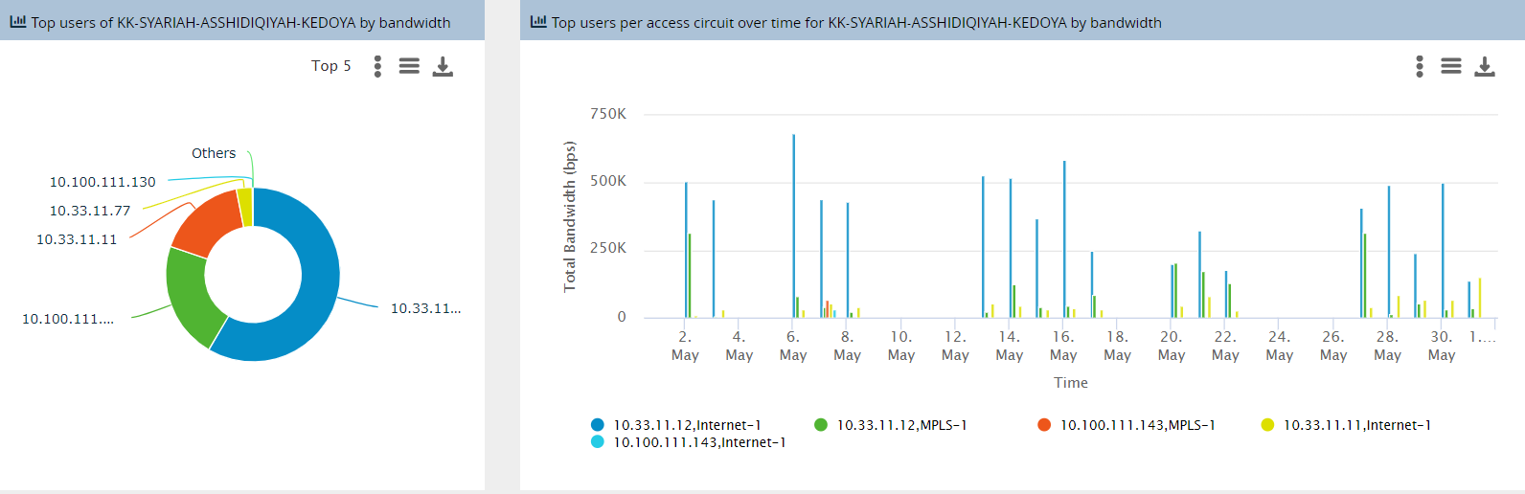
- Top Aplikasi usage
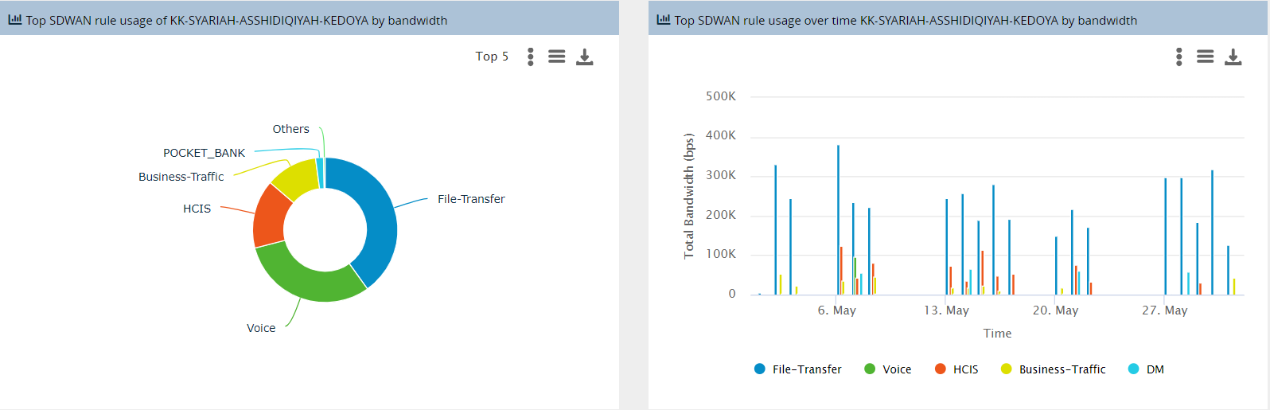
- Total Bandwidth usage
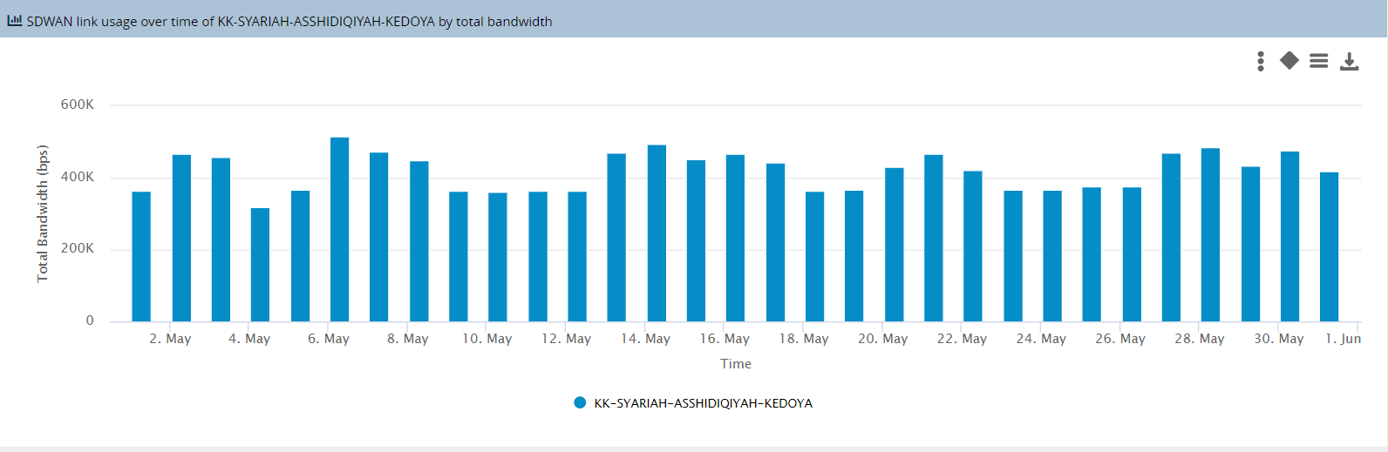
- Test Network
Dikhususkan untuk memastikan kualitas jaringan secara berkala agar dapat mengetahui bahwa kondisi jaringan up.

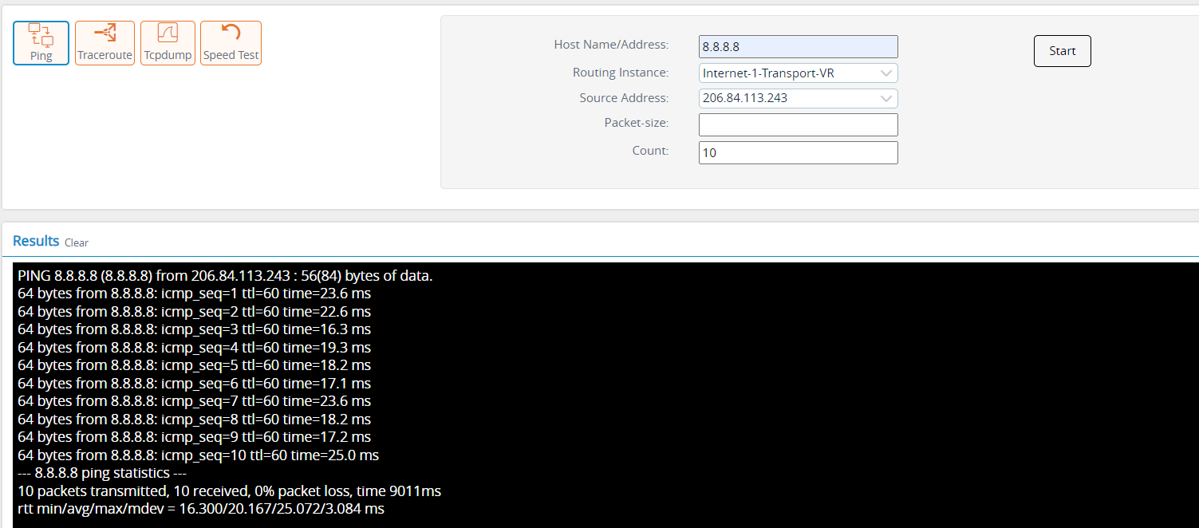
Ping Internet
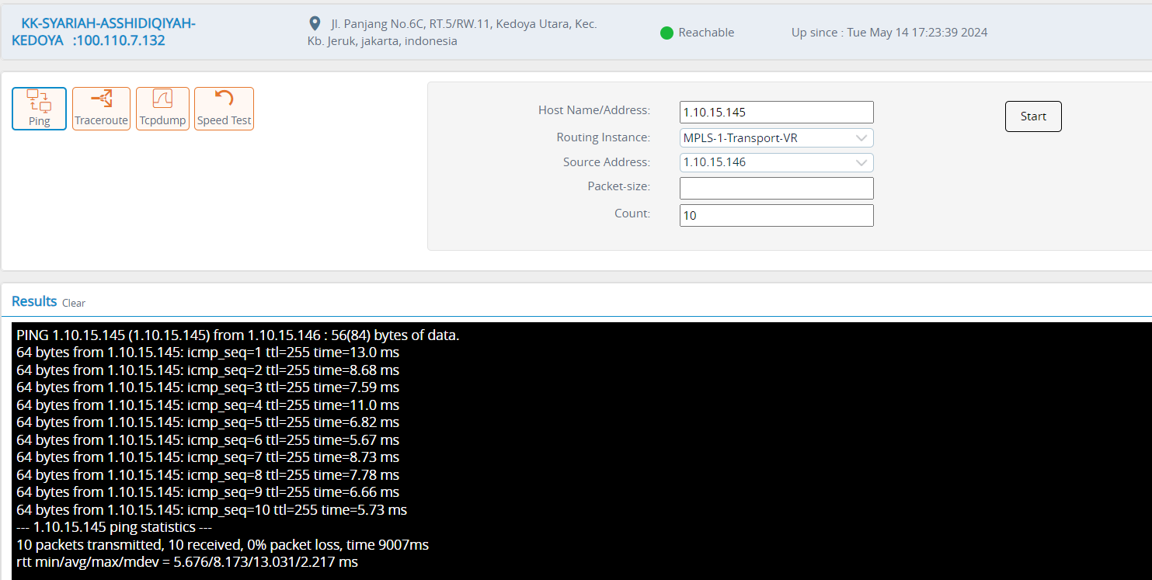Ping MPLS Gateway

Kesimpulan
Kesimpulan bahwa penggunaan jaringan baru memenuhi standar operasional kantor cabang Bank DKI, dengan persentase link MPLS (98,80%) dan internet (97,33%) selama 41 hari monitoring. Link akan auto failover ke media akses yang aman jika salah satu mengalami gangguan. Mengurangi waktu downtime karena tidak menyebabkan jaringan terputus sehingga bisa tetap operasional.

Daftar Pustaka
- M. Satriawan and B. Soewito, “Design Of Sd-Wan On Insurance Holding Company PT. XYZ Using On-Demand Tunnel Full Mesh Connectivity”.
- M. Fikri and M. Rifqi, “IMPLEMENTASI VPN ANTAR CABANG MENGGUNAKAN TEKNOLOGI SDWAN DENGAN METODE LOAD BALANCE (STUDI KASUS: PT. MITRA SOLUSI INFOKOM)”, doi: 10.25126/jtiik.2023105236.
- R. B. Septyanto and D. Ikasari, “Data Traffic Performance Analysis of SD-WAN Network Technology Using Tableau Software”, doi: 10.33258/birci.v4i3.2445.
- M. Iqbal, A. Utama, and S. Attamimi, “Analisa Simulasi Implementasi QOS SD-WAN Menggunakan Teknik Failover,” vol. xx. No. xx, [Online]. Available: http://publikasi.mercubuana.ac.id/index.php/jte
- E. Akin, F. Saraç, and Ö. Aslan, “An effective prediction method for network state information in SD-WAN,” Turkish Journal of Electrical Engineering and Computer Sciences, vol. 30, no. 1, pp. 263–278, 2022, doi: 10.3906/elk-2104-182.
- G. Salazar-Chacón, “Thesis Overview: Hybrid Networking SDN and SD-WAN: Traditional Network Architectures and Software-Defined Networks Interoperability in digitization era.”
- A. D. Nurul Fauziah, H. Nirwana, A. Litha, and I. Mahjud, “Analasis Penerapan Teknologi Traffic Steering SD-WAN Menggunakan Perangkat FortiGate,” Jurnal Teknologi Elekterika, vol. 19, no. 2, p. 97, Nov. 2022, doi: 10.31963/elekterika.v6i2.3478.
- A. R. Ruli and R. Wirawan, “Design dan Penerapan SD WAN Pada PT Rafalsindo menggunakan Metode Dynamic Multi-Path optimization (DMPO),” Prosiding Seminar Nasional Teknoka, vol. 5, pp. 116–123, Dec. 2020, doi: 10.22236/teknoka.v5i.365.
- S. Troia, F. Sapienza, L. Vare, and G. Maier, “On Deep Reinforcement Learning for Traffic Engineering in SD-WAN,” IEEE Journal on Selected Areas in Communications, vol. 39, no. 7, pp. 2198–2212, Jul. 2021, doi: 10.1109/JSAC.2020.3041385.
- A. Awasthi, “SDWAN (Software Defined-WAN) Technology Evaluation and Implementation,” 2020.
- Telkom Indonesia. (n.d.). Software defined wide area network (SD-WAN). Digiserve. https://www.digiserve.co.id/id/layanan-managed-solutions/managed-network-services-mns-id/software-defined-wide-area-network-id
- J. B. R. Lawas, A. C. Vivero, and A. Sharma, “Network performance evaluation of VPN protocols (SSTP and IKEv2),” IFIP Int. Conf. Wirel. Opt. Commun. Networks, WOCN, vol. 2016-November, 2016, doi: 10.1109/WOCN.2016.7759880.

